- ایجاد شرکت که می بایستی در یک صفحه با اقلام زیر تهیه شود

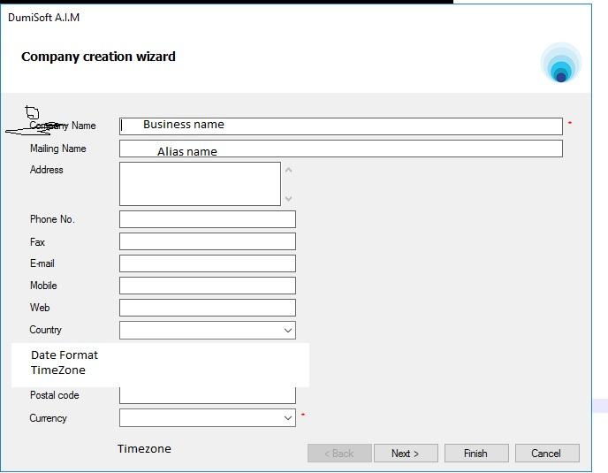
- Bussiness Name
- Alias Name
- Address
- Phone No
- Fax
- E-Mail
- Mobile
- Web
- Country
- Date Format
- Date Seperator / - .
- Time Zone
- Postal Code
- Currency
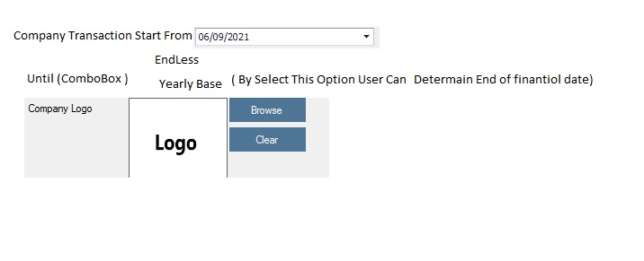14- Company Transaction Start From
- Unitl(Combobox)
  - EndLess
  - Yearly Base
- Company Logo
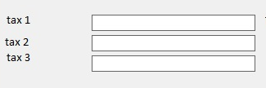
- Tax 1
- Tax 2
- Tax 3

